

# **Evaluacija upotrebljivosti sajta** [**https://enastava.ftninformatika.com**](https://enastava.ftninformatika.com) **, Canvas platforma**

Samostalna studija iz predmeta

**Interakcija čovek računar**

školska 2019./2020. godina

|  |  |
| --- | --- |
| Nastavnik | **Student** |
| Dr Dragan Ivetić, r. prof. | **Nemanja Pualić, RA 162/2017** |

Sadržaj:

1. Uvod—predmet studije 2

2. Evaluacija po heuristikama 3

2.1. Nalikovati stvarnosti 3

2.2. Konzistentnost i standardi 5

2.3. Help i dokumentacija. 6

2.4. Korisnikova kontrola i sloboda. 6

2.5. Vidljiv status sistema. 7

2.6. Fleksibilnost i efikasnost. 8

2.7. Prevencija grešaka. 9

2.8. Prepoznaj, ne da se pamti. 10

2.9. Prijava greške, dijagnostika, oporavak. 11

2.10. Estetičan i minimalistički dizajn. 11

3. Zaključak 13

# **1. Uvod—predmet studije**

Predmet ove studije je veb-sajt odseka za primenjene računarske nauke i informatiku Fakulteta tehničkih nauka u Novom Sadu, pod nazivom enastava, koji se oslanja na Canvas platformu.

Canvas je platforma koja služi za opsluživanje obrazovnih organizacija svih veličina i vrsta, od pojedinačnih kurseva do velikih univerziteta. Takođe moguće je kombinovano i potpuno virtualno učenje.

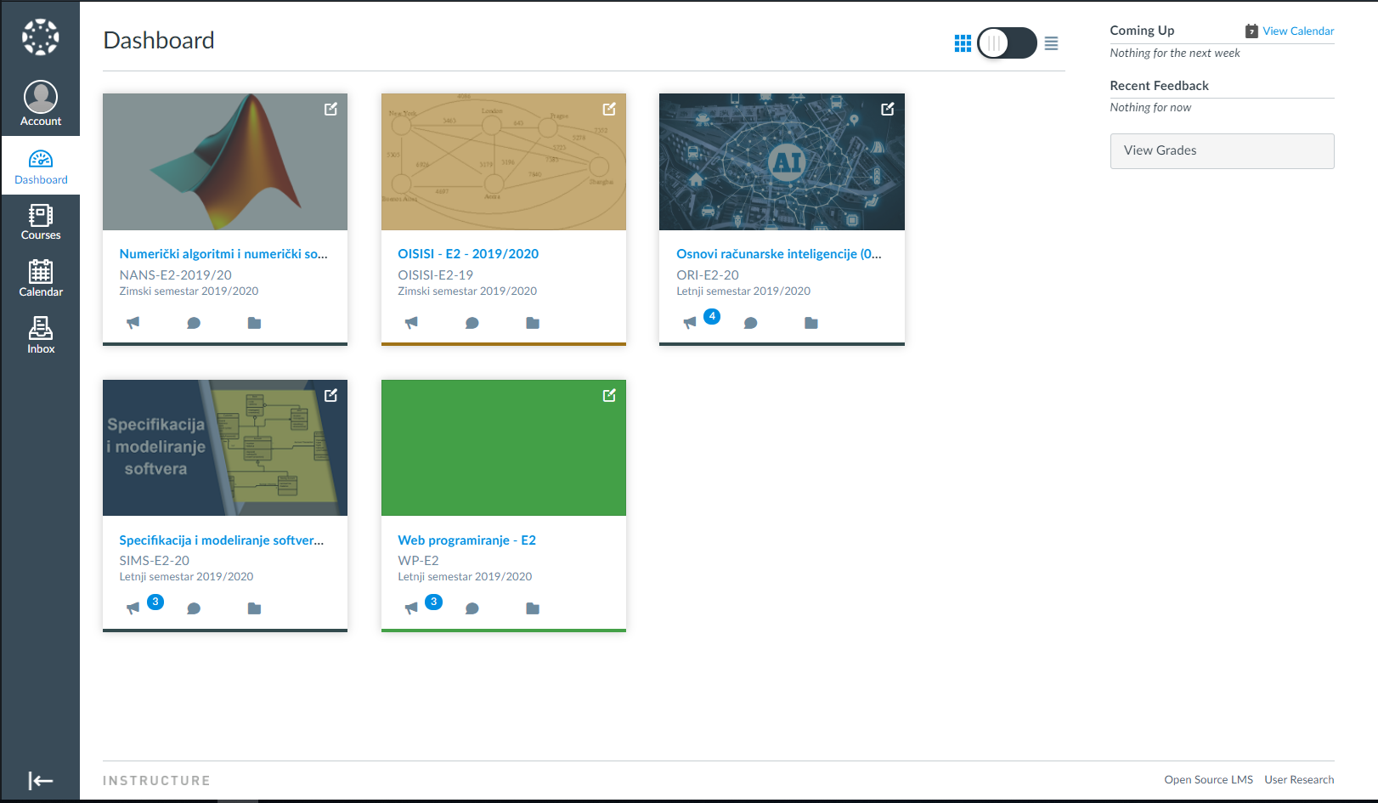

Slika 1. – izgled veb-sajta nakon logovanja (zoom 125%)

Veb-sajt je dostupan svim studnetima nakon što profesori i asistenti kreiraju predmet na platformi i pošalju pozivnice svim studentima koji pohađaju taj kurs.

Na platformi lako mogu da se razmenjuju poruke kao i sav potreban material za pohađanje kurseva, osim toga platforma sadrži još mnoge pogodnosti poput kalendara sa obavezama, ePortfolije i još mnogo drugih pogodnosti za lakše savladavanje gradiva.

# **2. Evaluacija po heuristikama**

Evaluacija veb-sajta rađena je prema deset Nilsenovih principa.

### **2.1. Nalikovati stvarnosti**

Pod pojmom nalikovati stvarnosti ne podrazumeva se samo to da softver mora da odgovara realnom svetu, nego je potrebno koristiti uobičajnu terminologiju kao i koncepte i fraze koji su poznati korisniku. Sistem bi trebalo da govori jezikom korisnicima, i informacije bi trebale da se prikazuju u prirodnom i logičkom redosledu.

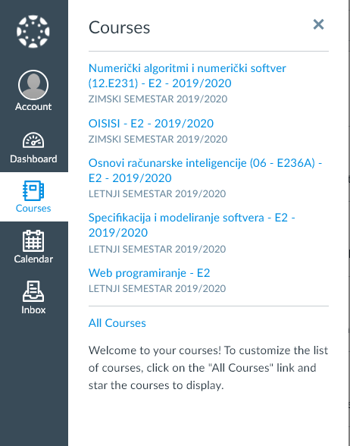

Slika 2. – jedan od primera kombinacije dva različita jezika

Prvi od jako upadljivih problema na koji nailazimo odmah prilikom ulaska na veb-sajt je kombinacija srpskog i engleskog jezika, na svakom koraku možemo da vidimo dva različita jezika (Slika 2.).

Kod iskusnih korisnika koji jako vešto barataju računarima i koji vrlo dobro poznaju oba jezika ovo može da ne predstavlja nikakav problem, ali kod većine ostalih korisnika može da donese velike poteškoće u radu.

Ovaj problem se u drugim sistemima lako rešava promenom jezika na platformi, ali u ovom slučaju platforma ne sadrži srpski jezik (Slika 3.).

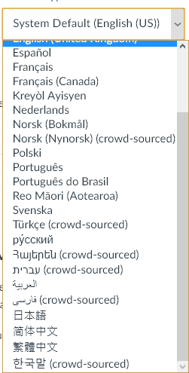

Slika 3. – prikaz podešavanja promene jezika i nedostatatka srpskog jezika

Jedna od olakšica koju nam donosi veb-sajt Enastave je dobra organizacija i lak pristup svim materijalima potrebnim za lakše savladavanje gradiva na kursevima. Generalno ljudi u stvarnosti konstantno teže urednoj organizaciji beleški, iz urednih i dobro organizovanih beleški se lakše i kvalitetnije uči, ova platforma nas upotpunosti rešava tih briga.

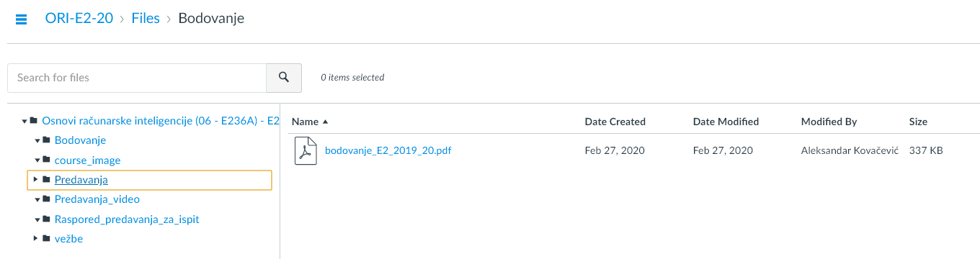

Slika 4. – prikaz dobre organizacije materijala sa kursa

### **2.2. Konzistentnost i standardi**

Potrebno je u svakom trenutku održati konzistentnost sistema i treba se pobrinuti da korisnik ni u jednom trenutku ne treba da brine da li različite reči, situacije ili akcije rade ili znače istu stvar, takođe vrlo je bitno posmatrati veb-sajtove u kojima je korisnik ranije imao priliku da radi, ako dugme inbox na drugim veb-sajtvoima otvara sekciju sa porukama, logično je da korisnik to isto očekuje i od ovog veb-sajta. Ako imamo više dugmadi trebalo bi da imaju isti oblik, ili ako ih ima veći broj da budu podeljeni u smislene celine.

Nedostatak konzistentnosti odmah primećujemo prilikom prijavljivanja na sistem (Slika 5.) polje iznad kog piše da je potrebno uneti Email mi unosimo index prilikom prijavljivanja na sitem. Korisnik je odmah prilikom prijavljivanja totalno zbunjen i čak i ako uspe da se prijavi na sistem u daljem radu softvera ne zna šta može da očekuje.

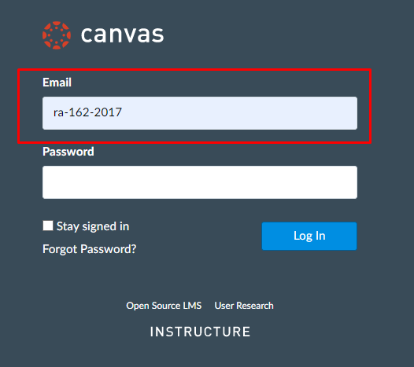

Slika 5. – prikaz nedostatka konzistentnosti prilikom prijavljivanja na sistem

Posmatrajući dizajn Enastave jasno se vidi da ovo pravilo nije ispunjeno upotpunosti. Problem na koji nailazimo na pojedinim mestima su nejasno definisana dugmad razlicite veličine kao i dizajna. Dugme koje je vezano za jednu istu funkcionalnost na različitim mestima je drugačije prikazano što u velikoj meri dovodi do zabune priliko korišćenja ovog softvera (Slika 6).





Slika 6. – prikaz raznolikosti dugmadi sa sličnim ili istim funkcionalnostima

Jasno možemo primetiti da veb-sajt enastave održava konzistentnost fontova i boja teksta. Linkovan tekst je plave boje što korisnicima olakšava da prepoznaju tekst koji ih vodi do neke druge sekcije na web stranici, dok ostali tekst na stranici ima istu crno-sivu boju.

Treba i napomenuti da Enastava delimično ispunjava neke od zahteva ove heuristike iz razloga što su dugmad dobro segmentisana u smislene celine što možemo odmah da primetimo na početnoj stranici (Slika 7).

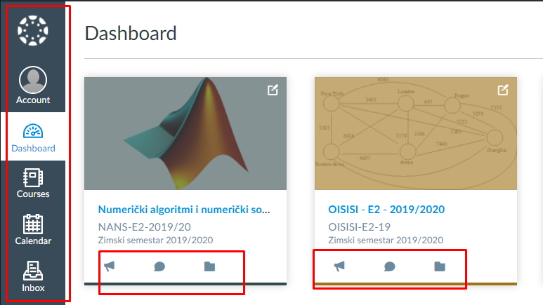

Slika 7. – prikaz primera dobre segmentacije dugmadi

### **2.3. Help i dokumentacija**

Vrlo je važno korisniku omogućiti pristup nekom vidu pomoći i dokumentacije za korišćenje sistema i softvera. Pomoć može biti on line ili off line. Ovo je naročito bitno novim korisnicima koji se po prvi put susreću sa softverom, a isto tako je važno i za iskusnije korisnike koji mogu da naiđu na neke poteškoće i nejasnoće u softveru.

Enastava ne ispunjava zahtev posedovanja off line pomoći i ne poseduje nikakav vid dokumentacije u kojoj bi uveliko olakšala rad korsnika na ovom softveru.

Ipak moramo napomenuti da Enastava delimično ispunjava ovaj zahtev posedovanjem suptilne ali sasvim dovoljne online pomoći. Laganim prelaskom preko određenih dugmadi dobijamo objašnjenje gde nas klik na to dugme ili ikonicu vodi (Slika 8). Takođe klikom na input polja ili laganim prelaskom preko njih dobijamo on line pomoć oko formata koji unosi u to polje treba da ispoštuje (Slika 9).

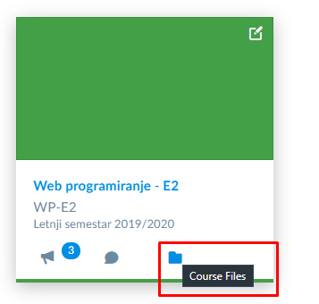

Slika 8. – prikaz on line objašnjenja značenja dugmeta

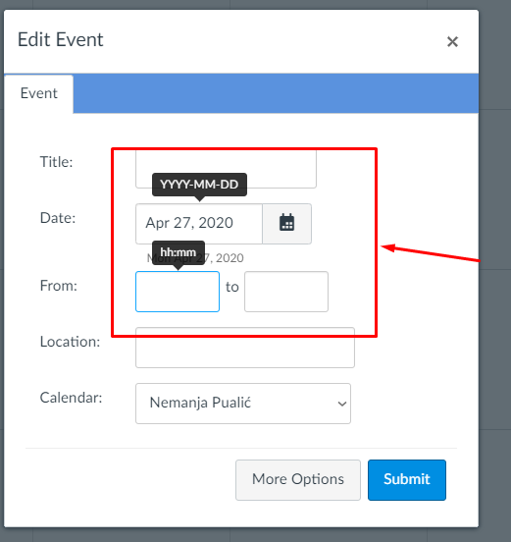

Slika 9. – prikaz on line pomoći formata unosa texta

### **2.4. Korisnikova kontrola i sloboda**

Enastava pruža veliku mogućnost kontrole i širok dijapazon mogućnosti za korisnika. Korisniku su dostupne duple čak nekad i višestruke kontrole nad istim funckionalnostima u sistemu, čak korisnik ima mogućnost pristupa različitim segmentima i funkcionalnostima iz različitih delova veb-sajta. Primer koji bi rado izdvojio (Slika 10) jasno demonstrira fleksibilnost po pitanju kontrole, korisnik može da se kreće kroz fajlove i material vezan za kurs na tri različita načina, što korisniku daje vrlo dobru kontrolu.

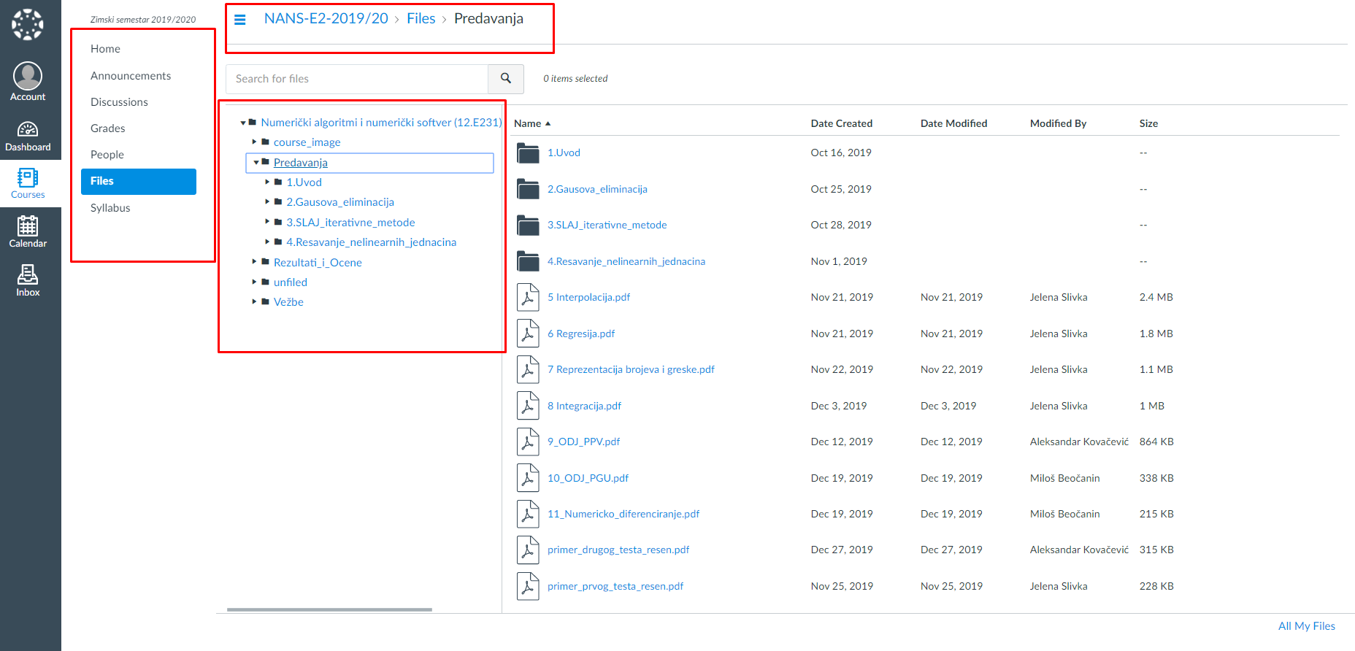

Slika 10. – prikaz kontrole nad fajlovima i sadržajem krusa

Ipak moramo primetiti da veb-sajt ne ispunjava u potpunosti zahteve koji su stavljeni pred njega. Primer koji možemo primetiti je nedostatak povratka prilikom nekih radnji kao što je slanje poruke, prilikom poslate poruke preko Enastave nemamo mogućnost da se vratimo nazad ako smo slučajno pogrešili, pogrešnoj osobi posalli poruku ili pak se predomisli oko slanja poruke. Ovo može da dovede do velike korisnikove nesigurnosti prilikom korišćenja Enastave, jer nemamo osecaj slobode koji nam donosi potpuna sloboda koju ovaj softver nažalost ne ispunjava u potpunosti.



Slika 11. – prikaz notifikacije nakon poslate poruke (Jasno vidljiv nedostatak undo funkcionalnosti)

Ovo poglavlje je posvećeno evaluaciji upotrebljivosti odabranog softvera/sistema prema heuristikama. Valja odabrati jedan tip heuristike koju, ako je poznata, ne treba dodatno pojašnjavati. Evaluacija softvera/sistema mora biti načinjena po svakoj stavci heuristike u zasebnom potpoglavlju (2.1, 2.2, ...). Ako nije detektovano mimoilaženje sa heuristikama u barem 25% stavki, onda je ili odabrana pogrešna heuristika ili je studija odrađena površno. Nije prihvatljiva evaluacija neke stavke heuristike samo konstatacijom da je softver/sistem sasvim ispunjava, tada treba navesti barem jedan element softvera/sistema koji je ispunio datu stavku na jedinstven način, ili je pak loše rešen po datoj stavci ali se ne može reći da je nije zadovoljio. U ovom pasusu ili samo napisati po kojoj poznatoj heuristici je analiziran softver/sistem, odnosno predstaviti (sa referencom na detaljan opis) odabranu heuristiku toliko da se može pratiti materijal narednih potpoglavlja.

### 2.1. Prva stavka heuristike

Ovde se predstavlja (ne)zadovoljenje po ovoj stavci odabrane heuristike. Ukoliko je odabrana Šnajdermanova heuristika "Osam zlatnik pravila", onda će najverovatnije ovde biti predstavljeni slučajevi (ne)zadovoljavanja konzistentnosti. U tom slučaju bi i naslov potpoglavlja 2.1 bio Težiti konzistentnosti.

### 2.2. Druga stavka heuristike

Slično prethodnoj sekciji, ali je pažnja posvećena drugoj stavci heuristike sa odgovarajućem naslovom potpoglavlja 2.2. Ovako nastaviti i za sve naredne stavke heuristike

# 3. Zaključak

Ovo poglavlje je posvećeno rekapitulaciji svega što je otkriveno tokom studije, pre svega one pojave koje su na autora ostavile najdublji utisak (pozitivan i/ili negativan). Poslednji pasus zaključka mora da sadrži sugestije za prevazilaženje uočenih propusta. Očekuje se minimalno 250 reči u ovom poglavlju.

*Kada se studija završi, proveriti stil pisanja (tehnički sa kratkim i jasnim rečenicama) i korigovati daktilografske greške, obavezno je da se rukopis iz DOC formata konvertuje u standardni PDF format za elektronsko publikovanje i memoriše na GIM web lokaciju.*